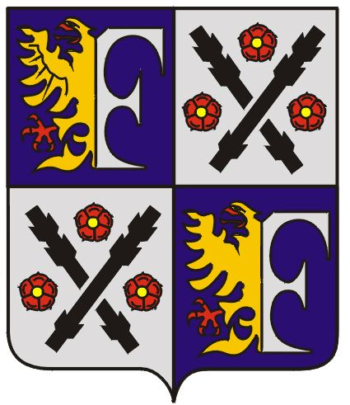
MAGISTRÁT MĚSTA FRÝDKU-MÍSTKU
ŽIVNOSTENSKÝ ÚŘAD

VÁŠ DOPIS ZN.:  ZE DNE:  NAŠE ZN.: ŽÚ/1195/06/39-44  VYŘIZUJE:  TEL.: 558 609 195  FAX: 558 609  E-MAIL:  DATUM: 2006-07-03 | úřední deska

Oznámení

podle § 58 odst. 7 zákona č. 455/91 Sb., o živnostenském podnikání, ve znění pozdějších předpisů, o

zrušení živnostenských oprávnění

Rozhodnutím Živnostenského úřadu Frýdek-Místek ze dne 09.05.2006 byla zrušena živnostenská oprávnění právnické osobě:

IDUS, s.r.o. „v likvidaci“
IČ: 640 85 325
se sídlem: Svazarmovská 317, PSČ 738 01 Frýdek-Místek

k předmětům podnikání: Realitní agentury, Zprostředkovatelská činnost, Koupě zboží za účelem jeho dalšího prodeje a prodej, Činnost účetních poradců, vedení účetnictví, Silniční motorová doprava nákladní – vnitrostátní s vozidly do 3,5 tuny celkové hmotnosti – mezinárodní s vozidly do 3,5 tuny celkové hmotnosti, Činnost organizačních a ekonomických poradců.

Živnostenská oprávnění byla zrušena ke dni 10.6.2006.

Zpřístupněno i v elektronické podobě.

Za správnost oprávněná úřední osoba: ing. Jana Dosoudilová
vedoucí správního oddělení živnostenského úřadu

